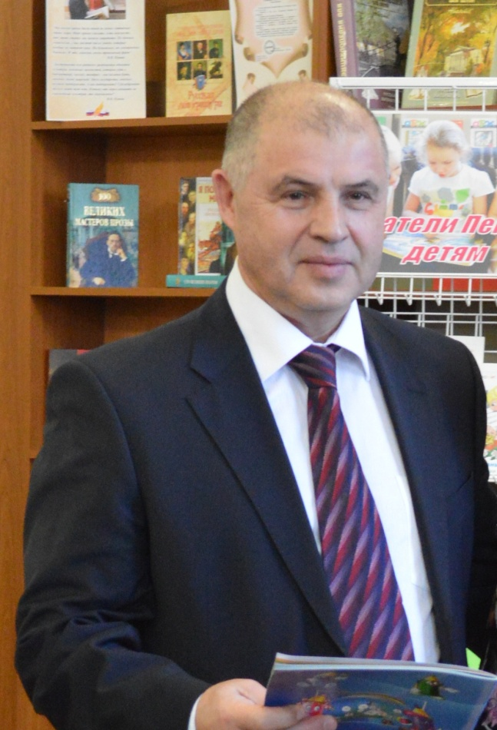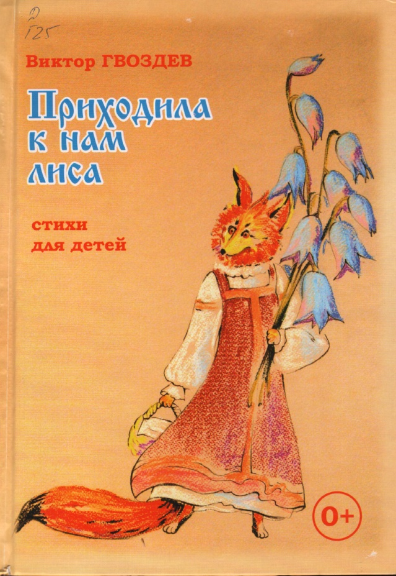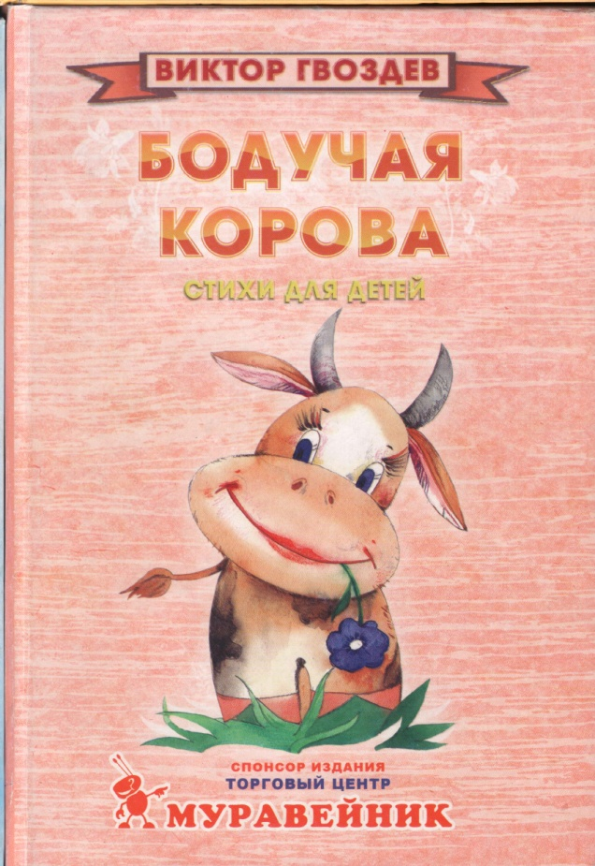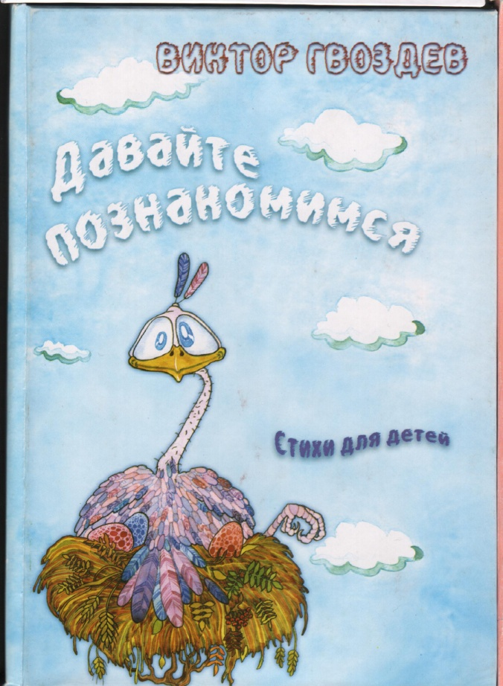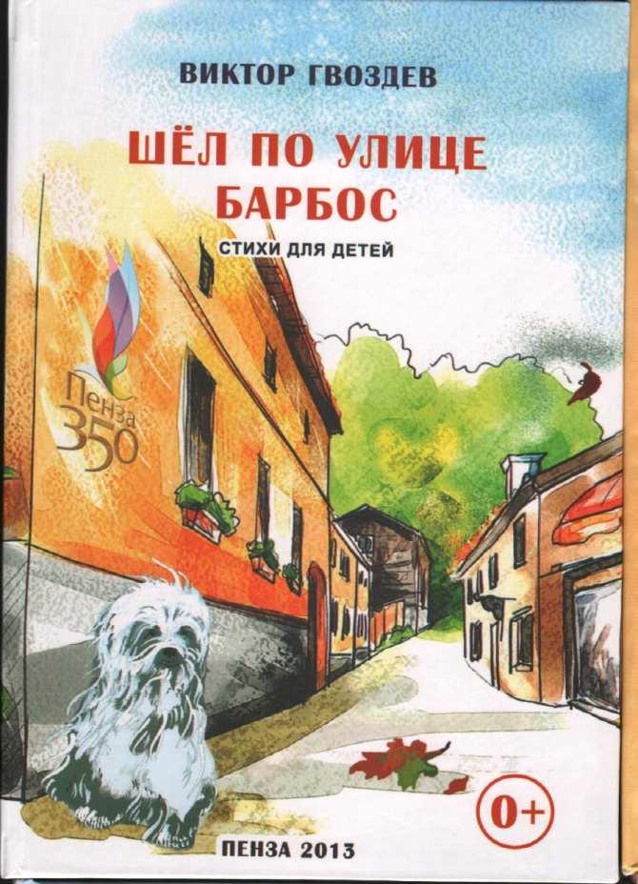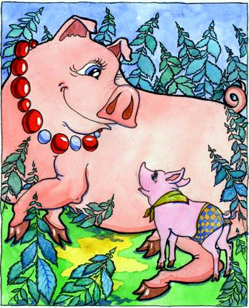

**Муниципальное бюджетное учреждение**

«Централизованная библиотечная система города Пензы»

Центральная городская публичная библиотека им. В. Г. Белинского

***Пензенские детские поэты***

***Биобиблиографический список литературы***

**Пенза 2015**

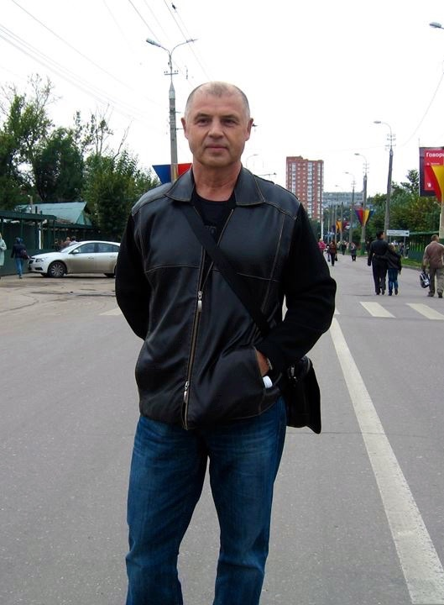

Литературная деятельность В. В. Гвоздева: биобиблиографический список литературы. – Пенза: ЦГПБ им. В. Г. Белинского, 2015. – 12 с.

Составитель : Лазарева М. И., гл. библиограф МБУ «ЦБС города Пензы»

# *От составителя*

Поэзия для детей — отдельный и очень важный жанр детской литературы. Она окружает ребенка с первых дней его жизни: колыбельные, песенки, пестушки, прибаутки — эти древние жанры, кажется, всегда существуют внутри нас, впитанные с молоком матери. Трудно переоценить роль стихов, написанных для детей, для развития детского воображения. Авторы детских произведений являются по своей сути еще и педагогами, на них лежит моральная ответственность. Среди детских поэтов Пензенского края выделяется творчество нашего земляка В. В. Гвоздева.

*Литературной деятельности В. В. Гвоздева посвящен предлагаемый биобиблиографический список литературы.*

*Список содержит сведения о книгах, публикациях в периодических изданиях, интернет-материалах.*

*Представленная в списке литература группируется в 3-х разделах: 1. «Виктор Васильевич Гвоздев», 2. «Литературные произведения В. В. Гвоздева», 3. «Литература о В. В. Гвоздеве – детском поэте».*

*Внутри разделов материал расположен в алфавитном порядке.*

*Литература, отсутствующая в фондах Центральной городской публичной библиотеки имени В. Г. Белинского помечена звездочкой (*).*

*Тематический список рассчитан на широкий круг читателей, интересующихся детской поэзией.*

# *Содержание*

*От составителя* 3

*Содержание* 4

1. Виктор Васильевич Гвоздев 5

2. Литературные произведения В. В. Гвоздева 6

3. Литература о В. В. Гвоздеве – детском поэте 8

# 

# 1. Виктор Васильевич Гвоздев

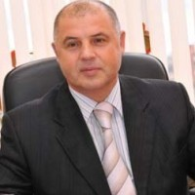*родился в 1957 году. Виктор Васильевич Гвоздев работал председателем Комитета по экономике, инвестиционной политике и ценообразованию в городской администрации Пензы, потом занимал*

*должность начальника Управления тарифной политики, нормирования и контроля в сфере закупок администрации города Пензы.*

*9 сентября 2014 году его назначили первым заместителем главы администрации и руководителем аппарата администрации г. Пензы.*

*Член Союза российских писателей с 2014 года. Виктор Васильевич Гвоздев является автором нескольких сборников стихов для детей и взрослых, автором текста песни, посвященной 350-летию города Пензы. Именно она стала лауреатом одного из самых престижных музыкальных радиоконкурсов «Край талантов-2012».*

*Стихотворение «Мой дом – моя забота» принесло автору первое место на IV Всероссийском литературно-художественном конкурсе в номинации "Творить. Создавать. Жить», проводимом в 2013 году.*

# 2. Литературные произведения В. В. Гвоздева

# http://www.penza-press.ru/images/uploads/news/2015/2_2015/koshka2.jpg

**Виктор Гвоздев** [Электронный ресурс] // ЛитСайт.ру. – Режим доступа: <http://litsait.ru/users/VVG>.

**Виктор Гвоздев** [Электронный ресурс]

// Стихи.ру. – Режим доступа: <http://www.stihi.ru/avtor/gvozdev&book=15#15>.

**Гвоздев, В.** Бегущие перроны [Электронный ресурс] / В. Гвоздев // Общелит.ру. Стихи. – Режим доступа: <http://www.obshelit.ru/remarks/add/249609/>.

**Гвоздев, В.** Бодучая корова: стихи для детей / В. Гвоздев; худож. О. Тумкина; дизайнер М. Соснина. – Пенза, 2008. – 63 с.

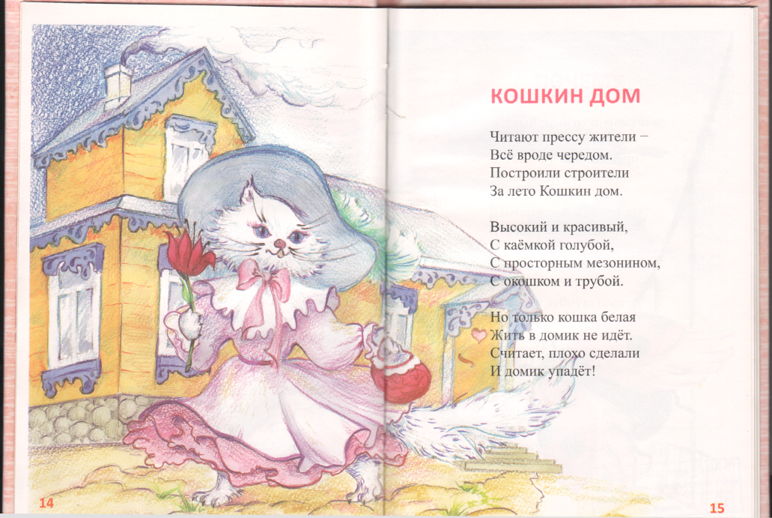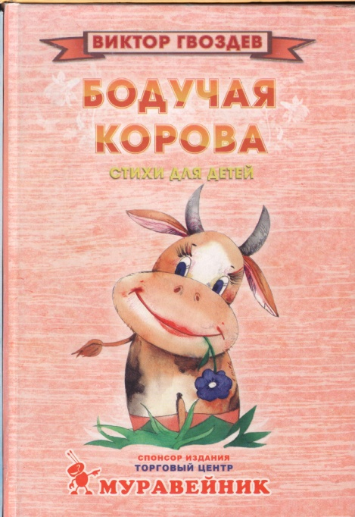

[**Гвоздев, В.**](http://94.25.70.100/cgi-bin/zgate.exe?ACTION=follow&SESSION_ID=3972&TERM=%D0%93%D0%B2%D0%BE%D0%B7%D0%B4%D0%B5%D0%B2,,%20%D0%92.%5B1,1004,4,101%5D&LANG=rus)Верю в чудо : стихи / В. Гвоздев // Сура. — 2006. — № 5. — С. 191-192.

[**Гвоздев, В.**](http://94.25.70.100/cgi-bin/zgate.exe?ACTION=follow&SESSION_ID=3972&TERM=%D0%93%D0%B2%D0%BE%D0%B7%D0%B4%D0%B5%D0%B2,,%20%D0%92.%5B1,1004,4,101%5D&LANG=rus) Давайте познакомимся : сб. стихов для детей / В. Гвоздев. – Пенза, 2006. – 63 с.

**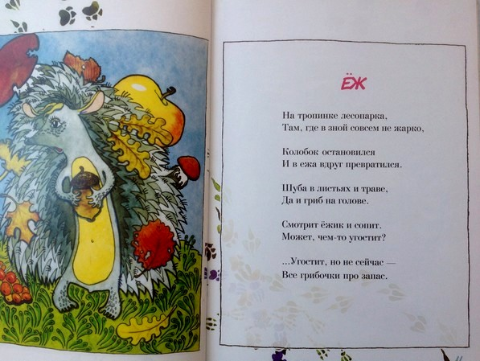***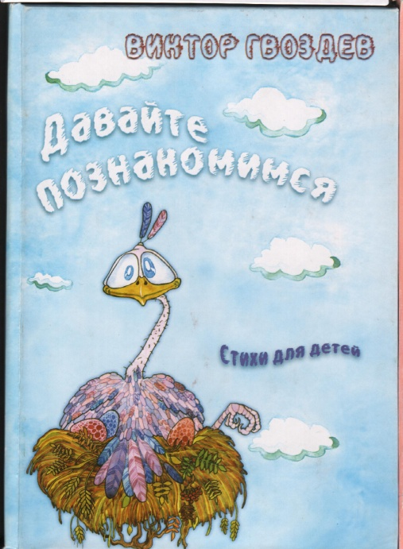*

**\***[**Гвоздев, В.**](http://94.25.70.100/cgi-bin/zgate.exe?ACTION=follow&SESSION_ID=3972&TERM=%D0%93%D0%B2%D0%BE%D0%B7%D0%B4%D0%B5%D0%B2,,%20%D0%92.%5B1,1004,4,101%5D&LANG=rus)На перепутье лет : сб. стихов / В. Гвоздев. – Пенза, 2007. — 270 с.

[**Гвоздев, Виктор.**](http://82.209.64.63/cgi-bin/zgate.exe?ACTION=follow&SESSION_ID=8112&TERM=%D0%93%D0%B2%D0%BE%D0%B7%D0%B4%D0%B5%D0%B2,%20%D0%92%D0%B8%D0%BA%D1%82%D0%BE%D1%80.%5B1,1004,4,101%5D&LANG=rus)Приходила к нам лиса : стихи для детей / В. Гвоздев ; худож. О. Тумкина. — Пенза, 2014. — 64 с. : ил.

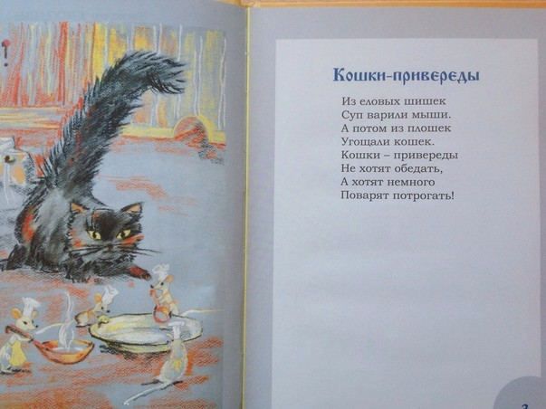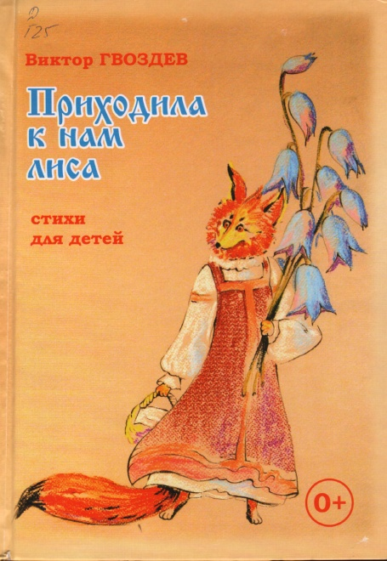

Гвоздев, В. Шёл по улице Барбос: стихи для детей / В. Гвоздев. – Пенза, 2013. – 63 с.

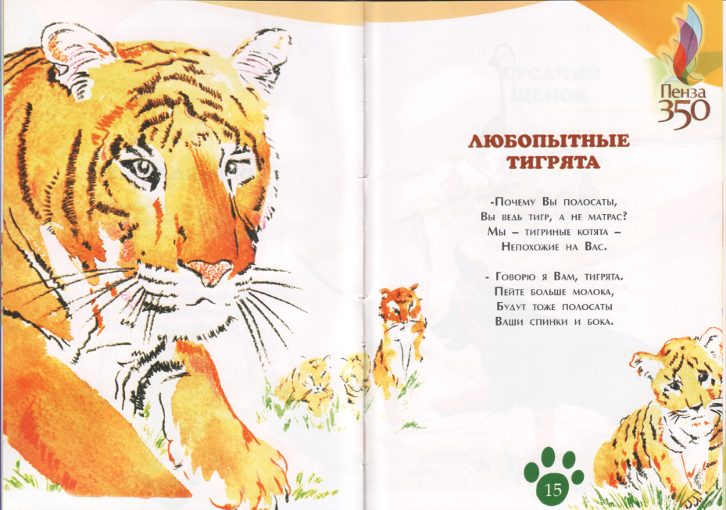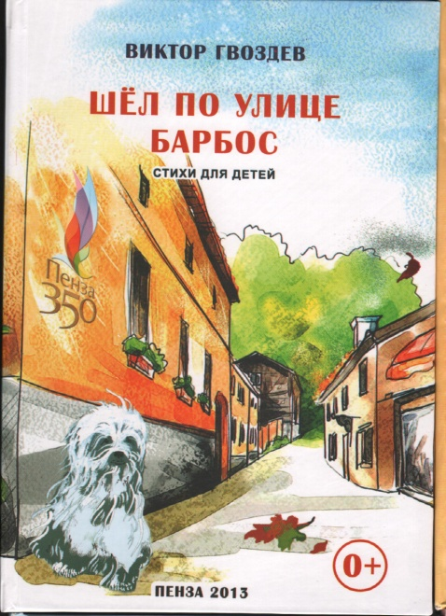

# 3. Литература о В. В. Гвоздеве – детском поэте

**Виктор Гвоздев занял первое место на конкурсе "Мой дом - моя забота" в номинации "Творить Создавать Жить"** [Электронный ресурс] // Официальный сайт администрации города Пензы. – Режим доступа: <http://www.penza-gorod.ru/news-1-6476.html>.

**Виктор Гвоздев написал песню, посвященную предстоящему юбилею города Пензы** [Электронный ресурс] // e58.ru. – Режим доступа: <http://e58.ru/news/viktor-gvozdev-napisal-pesnju-posvjaschennuju-predstojaschemu-jubileju-goroda-penzy/>.

[**Гвоздев, В.**](http://94.25.70.100/cgi-bin/zgate.exe?ACTION=follow&SESSION_ID=3972&TERM=%D0%93%D0%B2%D0%BE%D0%B7%D0%B4%D0%B5%D0%B2,,%20%D0%92.%5B1,1004,4,101%5D&LANG=rus)Лирический чиновник / В. Гвоздев // Улица Московская. — 2007. — 22 июня (№ 24). — С. 13.

*О 50-летии Виктора Васильевича Гвоздева, поэта, автора музыкального диска "Там, где ни разу я не был", председателя Комитета администрации г. Пензы.*

[**Гвоздев, В.**](http://94.25.70.100/cgi-bin/zgate.exe?ACTION=follow&SESSION_ID=3972&TERM=%D0%93%D0%B2%D0%BE%D0%B7%D0%B4%D0%B5%D0%B2,%20%D0%92.%5B1,1004,4,101%5D&LANG=rus)"Стихи мои - лекарство для души" / В. Гвоздев // Улица Московская. — 2004. — 28 мая (№ 21). — С. 13.

*Интервью с заместителем Главы администрации г. Заречного Виктором Васильевичем о его поэтическом пути.*

**Гвоздев Виктор Васильевич** [Электронный ресурс] // Penza 365.ru. – Режим доступа: <http://penza365.ru/penza-v-licakh/gvozdev-viktor-vasilevich/>.

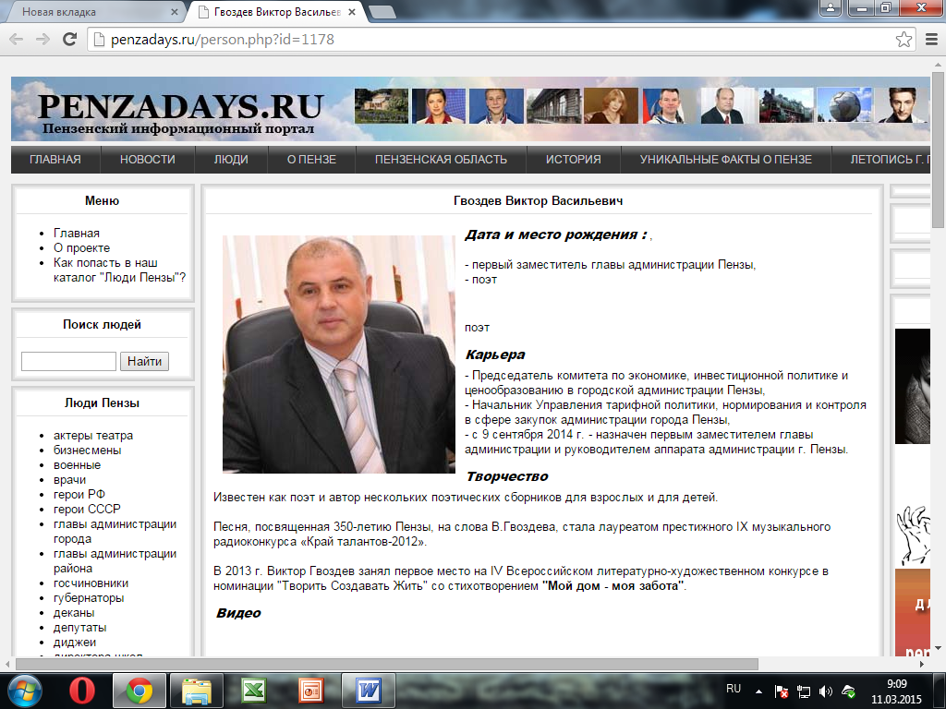**Гвоздев Виктор Васильевич** [Электронный ресурс] // Penzadays.ru: пензенский информационный портал. – Режим доступа: <http://penzadays.ru/person.php?id=1178>.

[**Гвоздев, В.**](http://94.25.70.100/cgi-bin/zgate.exe?ACTION=follow&SESSION_ID=3972&TERM=%D0%93%D0%B2%D0%BE%D0%B7%D0%B4%D0%B5%D0%B2,,%20%D0%92.%5B1,1004,4,101%5D&LANG=rus)Лирический чиновник / В. Гвоздев // Улица Московская. — 2007. — 22 июня (№ 24). — С. 13.

*О 50-летии Виктора Васильевича Гвоздева, поэта, автора музыкального диска "Там, где ни разу я не был", председателя Комитета администрации г. Пензы.*

**\*И ансамбль, и солист - лауреаты!** // Наша газета - Бессоновские известия. — 2012. — 25 мая (№ 38). — С. 4.

*О радиоконкурсе "Край талантов-2012" с участием В. Гвоздева, Д.* [*Исаева*](http://94.25.70.100/cgi-bin/zgate.exe?ACTION=follow&SESSION_ID=3972&TERM=%D0%98%D1%81%D0%B0%D0%B5%D0%B2%20%D0%94.(%D0%9E%20%D0%BD%D0%B5%D0%BC)%5B1,21%5D&LANG=rus)*, А.* [*Серебрякова*](http://94.25.70.100/cgi-bin/zgate.exe?ACTION=follow&SESSION_ID=3972&TERM=%D0%A1%D0%B5%D1%80%D0%B5%D0%B1%D1%80%D1%8F%D0%BA%D0%BE%D0%B2%20%D0%90.%20%5B%D0%BE%20%D0%BD%D0%B5%D0%BC%5D%5B1,21%5D&LANG=rus)*,* [*вокального ансамбля "Домисолька"*](http://94.25.70.100/cgi-bin/zgate.exe?ACTION=follow&SESSION_ID=3972&TERM=%D0%B2%D0%BE%D0%BA%D0%B0%D0%BB%D1%8C%D0%BD%D1%8B%D0%B9%20%D0%B0%D0%BD%D1%81%D0%B0%D0%BC%D0%B1%D0%BB%D1%8C%20%22%D0%94%D0%BE%D0%BC%D0%B8%D1%81%D0%BE%D0%BB%D1%8C%D0%BA%D0%B0%22%5B1,21%5D&LANG=rus)*.*

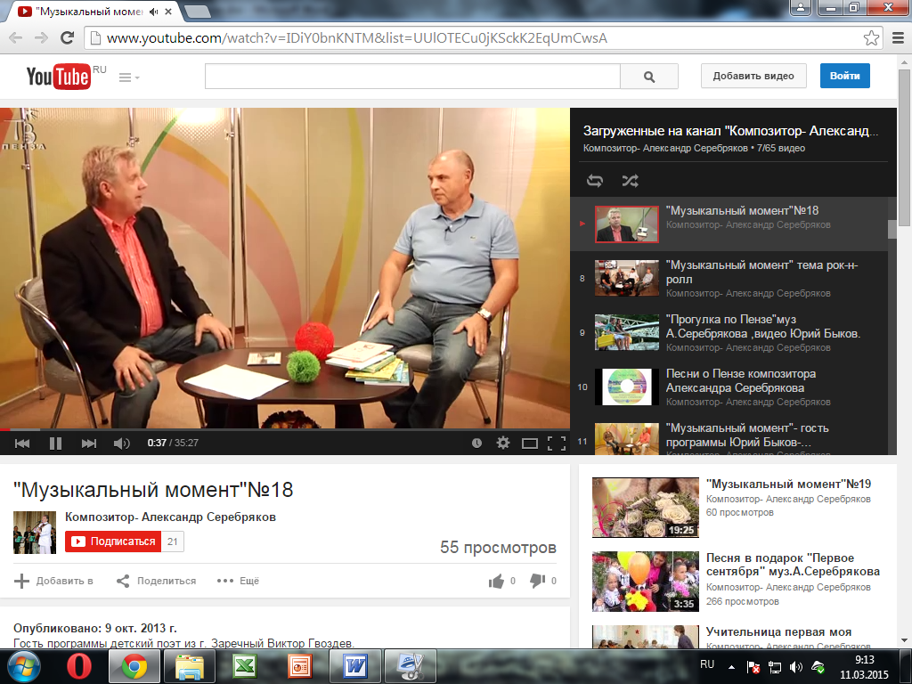**"Музыкальный момент"№18 "[Видеоресурс]** // YouTube.ru. – Режим доступа: <http://www.youtube.com/watch?v=IDiY0bnKNTM&list=UUlOTECu0jKSckK2EqUmCwsA>.

*Об авторской музыкальной программе "Музыкальный момент" с участием В. Гвоздева.*

**\***[**Одинцова, Р.**](http://94.25.70.100/cgi-bin/zgate.exe?ACTION=follow&SESSION_ID=2412&TERM=%D0%9E%D0%B4%D0%B8%D0%BD%D1%86%D0%BE%D0%B2%D0%B0,%20%D0%A0.%5B1,1004,4,101%5D&LANG=rus) К юбилею Пензы сочинили песню / Р. Одинцова // Репортер. Пенза. — 2012. — 13 марта (№ 11). — С. 1.

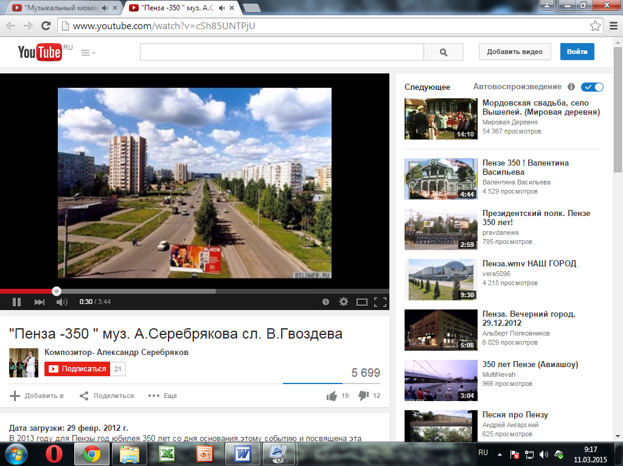*О песне к 350-летнему юбилею г. Пензы на слова Виктора Гвоздева и музыку Александра Серебрякова.*

**"Пенза -350 " муз. А. Серебрякова сл. В. Гвоздева** [Видеоресурс] // YouTube.ru. – Режим доступа: <http://www.youtube.com/watch?v=cSh85UNTPjU>.

**Первый заммэра Пензы Виктор Гвоздев снял маску…** [Электронный ресурс] // Пенза-Пресс: информационное агентство. – Режим доступа: <http://www.penza-press.ru/lenta-novostey/73199/pervyj-zammera-penzy-viktor-gvozdev-snyal-masku>.

*О литературном творчестве первого заместителя мэра Пензы Виктора Гвоздева.*

**Поэт Виктор Гвоздев в программе "Читающий город" ТРК "ЗАРЕЧНЫЙ"** [Видеоресурс]. // YouTube.ru. – Режим доступа: <http://www.youtube.com/watch?v=06325otXxmo&t=11>.

**\***[**Сорина, А.**](http://94.25.70.100/cgi-bin/zgate.exe?ACTION=follow&SESSION_ID=3972&TERM=%D0%A1%D0%BE%D1%80%D0%B8%D0%BD%D0%B0,,%20%D0%90.%5B1,1004,4,101%5D&LANG=rus) В жизни всегда есть место для творчества // Московский комсомолец в Пензе. — 2008. — 10-17 сентября (№ 37). — С. 2.

*О В.* [*Пшеничникове*](http://94.25.70.100/cgi-bin/zgate.exe?ACTION=follow&SESSION_ID=3972&TERM=%D0%9F%D1%88%D0%B5%D0%BD%D0%B8%D1%87%D0%BD%D0%B8%D0%BA%D0%BE%D0%B2%20%D0%92.%20%5B%D0%9E%20%D0%BD%D0%B5%D0%BC%5D%5B1,21%5D&LANG=rus) *и В.* [*Гвоздеве*](http://94.25.70.100/cgi-bin/zgate.exe?ACTION=follow&SESSION_ID=3972&TERM=%D0%93%D0%B2%D0%BE%D0%B7%D0%B4%D0%B5%D0%B2%20%D0%92.%20%5B%D0%9E%20%D0%BD%D0%B5%D0%BC%5D%5B1,21%5D&LANG=rus)*.*

**Творческая встреча «Читаем вместе»** [Электронный ресурс] // Муниципальное бюджетное учреждение «Централизованная библиотечная система города Пензы». – Режим доступа: <http://penzacitylib.ru/index.php?option=com_k2&view=item&id=4605:i-zvezda-s-zvezdoyu-govorit&Itemid=139>.

*О творческой встрече, посвященной Году литературы, состоявшейся в Центральной городской публичной библиотеке им. В. Г. Белинского.*

*В творческой встрече приняли участие известные пензенские авторы, члены Пензенского отделения Союза писателей России и Российского союза писателей, среди них - Виктор Гвоздев, первый заместитель главы администрации города Пензы, Вера Фейгина, начальник Управления культуры г. Пензы, Владимир Юраков, Юрий Арбеков, Виктор Кельх, Максим Токарев и другие.*

[**Терехина, О.**](http://94.25.70.100/cgi-bin/zgate.exe?ACTION=follow&SESSION_ID=3972&TERM=%D0%A2%D0%B5%D1%80%D0%B5%D1%85%D0%B8%D0%BD%D0%B0,%20%D0%9E.%5B1,1004,4,101%5D&LANG=rus)Чиновник посвятил Пензе песню // Молодой ленинец. — 2012. — 13 марта (№ 11). — С. 3.

*О песне, написанной Виктором Гвоздевым, к юбилею Пензы.*

**Чиновник пишет лирику** [Электронный ресурс] // Еженедельник «Аргументы и факты в Пензе». – Режим доступа: <http://nd58.ru/old/aif/2007/484.htm>.

*О сборнике стихов начальника отдела по экономике, промышленности и ценообразованию администрации города Пензы Виктора Гвоздева "На перепутье лет".*

**\***[**Шайдаева, Е.**](http://94.25.70.100/cgi-bin/zgate.exe?ACTION=follow&SESSION_ID=3972&TERM=%D0%A8%D0%B0%D0%B9%D0%B4%D0%B0%D0%B5%D0%B2%D0%B0,,%20%D0%95.%5B1,1004,4,101%5D&LANG=rus)Чиновник-экономист написал книгу для детей и младенцев // Комсомольская правда. — 2006. — 15 ноября (№ 170). — С. 7. - Газета нашего города.

*Виктор Гвоздев выпустил сборник для детей "Давайте познакомимся".*